Вариант №1
- Треугольник ABC вписан в окружность с центром в точке О. Найдите градусную меру угла C треугольника ABC, если угол AOB равен 123°. | 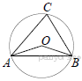
- В треугольнике ABC угол C равен 90°, AC = 30 , BC = 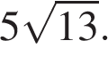Найдите радиус окружности, описанной около этого треугольника. | 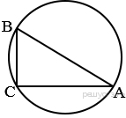
- Радиус OB окружности с центром в точке O пересекает хорду MN в её середине — точке K. Найдите длину хорды MN, если KB = 1 см, а радиус окружности равен 13 см. | 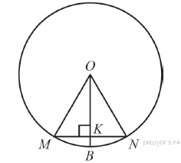
- Центральный угол AOB, равный 60°, опирается на хорду АВ длиной 3. Найдите радиус окружности. | 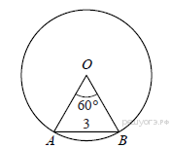
5. Прямая касается окружности в точке K. Точка O — центр окружности. Хорда KM образует с касательной угол, равный 83°. Найдите величину угла OMK. Ответ дайте в градусах. | 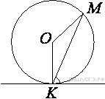
- Сторона AC треугольника ABC содержит центр описанной около него окружности. Найдите , если 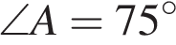. Ответ дайте в градусах. | 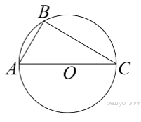
- Отрезок AB = 48 касается окружности радиуса 14 с центром O в точке B. Окружность пересекает отрезок AO в точке D. Найдите AD. | 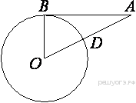
- Величина центрального угла AOD равна 110°. Найдите величину вписанного угла ACB. Ответ дайте в градусах. | 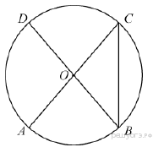
- В окружности с центром в точке О проведены диаметры AD и BC, угол OCD равен 30°. Найдите величину угла OAB. | 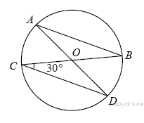
.
№1 Вершины треугольника АВС лежат на окружности с центром О, угол АОС=80 градусам, уголС6 углу А = 3: 4. Найдите градусные меры дуг АВ, АС, ВС.

№2 Хорды Ав и СD пересекаются в точке Е. АЕ =8 см, ВЕ=6см, СD=16 см. В каком отношении точка Е делит отрезок СD?

Вариант №2
1.К окружности с центром в точке О проведены касательная AB и секущая AO. Найдите радиус окружности, если AB = 12 см, AO = 13 см. | 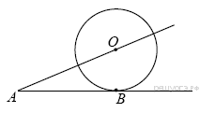
2. В угол C величиной 79° вписана окружность, которая касается сторон угла в точках A и B. Найдите угол AOB. Ответ дайте в градусах. | 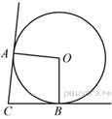
3. Точка О — центр окружности, ∠ACB = 24° (см. рисунок). Найдите величину угла AOB (в градусах). | 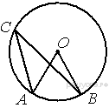
- Треугольник ABC вписан в окружность с центром в точке O. Найдите градусную меру угла C треугольника ABC, если угол AOB равен 27°. | 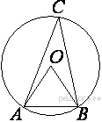
- Длина хорды окружности равна 72, а расстояние от центра окружности до этой хорды равно 27. Найдите диаметр окружности. | 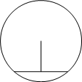
- К окружности с центром в точке О проведены касательная AB и секущая AO. Найдите радиус окружности, если AB = 14 см, AO = 50 см.

- Отрезки AC и BD — диаметры окружности с центром O. Угол ACB равен 23°. Найдите угол AOD. Ответ дайте в градусах. | 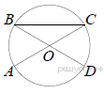
- Треугольник ABC вписан в окружность с центром в точке O. Найдите градусную меру угла C треугольника ABC, если угол AOB равен 48°. | 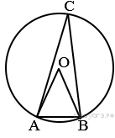
- На окружности по разные стороны от диаметра AB взяты точки M и N. Известно, что ∠NBA = 38°. Найдите угол NMB. Ответ дайте в градусах. | 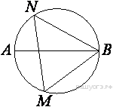

№1Вершины треугольника АВС лежат на окружности с центром О, угол А = 60 градусам, угол АОВ : углу АОС = 3:5. Найдите неизвестные углы треугольника.
№2 Хорды MN и РТ пересекаются в точке Е. МЕ = 8см, NE=9 cм, РТ=18 см. В каком отношении точка Е делит отрезок РТ?

